伍尔特电子扩展电子机电产品目录:
连接器，开关，电源元件

瓦尔登堡, 德国, 2016-08-05
伍尔特电子全新 "Electromechanical Components 2016" 目录有近千页，现已接受订购。该目录内容包括连接器，开关，按键，保险丝座，连接技术和应用压接技术的功率元件。

新目录亮点
接线端子产品更为丰富。比如使用刺破式连接方式（IDC）和公母结构反向设计，可用间距为3.81mm和 5.08 mm的接线端子。在板对板方面，新增的产品为1.50mm间距和SMD类型,用于LED PCB的连接。扩展后的通信类产品则包括新型USB 3.1 超高速和标准USB2.0的产品,有USB 3.1 TYPE A和TYPE C及连接线。短小型的产品也被加入USB 2.0 标准。 扩展后的ZIF FPC连接器产品包括间距为0.5mm，高度仅1mm的后锁型产品。两个新型线对板产品间距为2.54mm，用于PCB和电线的连接 – 它们分别是IDC类型的Autocom系列，以及包括连接单根绞合线的端子和对应装配端的Intercom系列。支持全新UHS-II标准SD4.0记忆卡的新型卡座。另外还有新开发的保险丝座和微型按键开关。

所有产品均备有现货。可免费索取样品和试验用产品。

更多详情，请访问 www.we-online.de

照片信息
以下照片可自网上下载可打印格式http://www.htcm.de/kk/wuerth
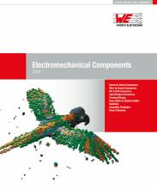  照片提供:  伍尔特电子  伍尔特电子新版目录"Electromechanical Components 2016" | 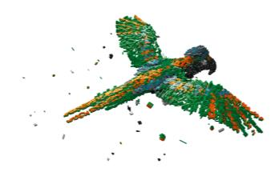  照片提供:  伍尔特电子  新版目录的封面为一只由电子元件拼成的鹦鹉。

伍尔特电子集团有限公司简介：

伍尔特电子集团有限公司（Würth Elektronik eiSos GmbH & Co. KG）为电子行业提供电子和机电元件，隶属全球领先紧固件制造商伍尔特集团（Würth Group)。公司业务遍及全球50多个国家，拥有6100名员工，并在2015年创造出约4.75亿欧元的销售额。其在亚洲，欧洲和北美的生产基地确保满足在全球日益增长的客户群。

伍尔特电子是首屈一指的被动元件生产商，拥有宽泛的产品线，包括 EMC元件，电感器，变压器，高频元件，压敏电阻器，电容器，电源模块，LED，连接器，电源元件，开关, 装配技术和保险丝座。

伍尔特电子： 高出您的期望！
Würth Elektronik: more than you expect!

